正本
格式5：项目说明书或实施方案说明书

项 目 说 明 书

项目名称：基于移动互联网的O2O电子商务服务平台
领域二：软件新技术发展
专 题 2：互联网及移动互联网项目
投标单位：广东金诺通讯设备有限公司

2015年3月

一、项目实施的意义

1.1 项目的整体概念和含义
基于移动互联网的山区O2O电子商务平台是移动互联网时代链接消费者和商家的桥梁，平台基于O2O营销模式而设计，采用平台+运营代理的创新商务运营推广模式，通过在边远山区搭建O2O电子商务平台，为边远山区的农民合作社及小微企业提供O2O电子商务服务，提供的O2O电子商务服务包括前台服务和后台服务以及代运营服务。平台的核心功能为管理代运营服务、前台服务、后台服务、云服务等其他服务。其中，前台功能具体有APP和网站下的商品展示、商家旗舰店、扫码支付、主题活动、营销活动等，后台功能具体有积分系统、数据分析、结算系统、会员管理、POS采集等，代运营服务有生成内容、流量导入、会员运营，生成内容具体有团购、特卖、秒杀、主题活动等等，流量导入包括了手机APP、电商网站、社交媒体推广的流量，会员运营具体有会员营销、会员分级和特权、会员积分等等。
该项目新技术的应用和创新的商业模式填补了广东省边远山区O2O电子商务服务业市场的空白。平台第一阶段通过利用信息技术免费服务于小微型等企业，服务于社会，服务于广大的山区人民，为边远山区创造社会效益，吸引了大量的网络用户，实现打基础，建品牌，平台推广的目标，第二阶段是在巨大网络用户群体和政府、公司的稳定资金扶持以及第一阶段运营成熟下，基本体系趋向成熟，模式得到认可，逐步实现规模化发展，为更多的企业和个人以及消费者提供O2O电子商务等服务，增加商户的网络销售利润，提升平台知名度，第三阶段是通过收取产品交易费、广告费、设备租赁费等实现收益。第四阶段是通过平台的收益后，更好发展平台的其他各种服务。形成一种良性的商业循环。
项目运行后，将进一步巩固广东金诺通讯设备有限公司在电子商务领域和中小企业服务领域的市场地位和知名度，提升企业的市场份额，带动公司的销售。预计项目实施完后，项目执行结束当年的经济效益指标将达到：平台带动的直接和间接销售收入不低于1000万元，其中平台运营收入不低于200万元；平台带动的直接和间接利润不少于300万元；平台带动新增税收不低于50万元。

1.2 市场需求分析

1.2.1 国内O2O市场分析
O2O电子商务模式就是消费者在线支付购买商家的商品和服务，既可以由卖家直接发货，也可以由买家到实体店中自行提货。通过O2O服务，实体企业可把企业推广、品牌宣传、市场促销等活动放到平台上进行，大幅度提高营销效果。同时，消费者可以在平台上以优惠的价格、更快捷的方式购买商品和服务，然后到商家实体店消费。
《中国互联网社区高峰论坛O2O报告》，报告指出2014年本地生活O2O市场规模2350亿元人民币,2015年3月的统计数据已显示预期规模和实际数值非常接近，根据相关预测，2015年中国O2O市场规模将达到4188.5亿元。艾瑞统计数据显示，2014年中国电子商务市场交易规模12.3万亿元，增长21.3%，其中网络购物增长48.7%，在社会消费品零售总额渗透率年度首次突破10%，成为推动电子商务市场发展的重要力量。另外，在线旅游增长27.1%，本地生活服务O2O增长42.8%，共同促进电子商务市场整体的快速增长。艾瑞分析认为，O2O逐步落地，本地生活服务O2O未来发展潜力巨大，未来几年， O2O将成为电子商务市场中发展最快的细分领域。
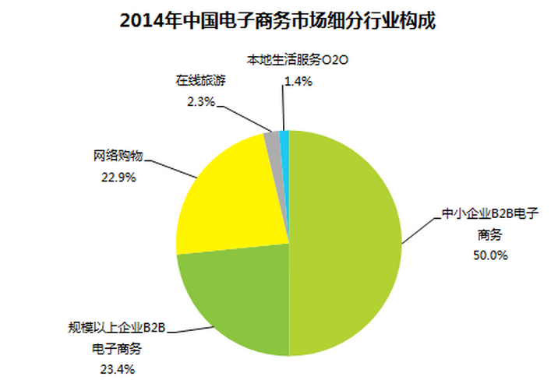
图1-1 2014年中国电子商务市场细分行业构成图
O2O方面，我国本地生活服务O2O市场发展快速，餐饮、休闲娱乐等O2O已经初具规模，但本地生活服务O2O在整体本地生活服务市场中渗透率相对来说还较低。未来随着实物类电子商务用户群体网络消费内容的不断扩大、移动互联网的飞速发展都将推动本地生活服务O2O的快速发展。

1.2.2 本项目O2O市场分析
由图1-1我们可知，2014年本地生活服务O2O在整个电子商务领域仅占1.4%，O2O将成为电子商务市场中发展最快的细分领域。以广东省梅州市为例，梅州市2014年GDP规模达到885.83亿元，根据权威机构预测，到2015年，梅州市实现电子商务年交易额达100亿元，规模以上企业电子商务应用率超过80%，进入全面应用阶段，超过60%以上中小微企业利用大型电子商务平台开展电子商务。按照O2O在整个电子商务领域占比1%计算，仅梅州市的O2O电子商务市场将达到1亿元。目前，梅州市的网络终端的覆盖率已经达到90%以上，山区企业和人民对于信息的需求也越来越大，小微企业急需电子商务服务，但是目前，梅州市除了广东金诺通讯设备有限公司等少数几个电子商务企业外，规模以上的电子商务企业仍旧非常少。
在梅州等山区企业，电子商务发展瓶颈之一就是销售渠道缺乏，O2O电子商务平台可以加快小微企业信息化且节约软硬件投资，因此，针对山区本地特色的山区O2O电子商务平台的市场巨大，利用新技术新模式打开该领域的市场是可行的，也是非常合理，市场前景非常广阔。

1.3 项目实施后对企业、行业、产业或社会发展的促进意义和示范意义

1.3.1 对企业及行业发展促进作用
首先，项目的实施将提升梅州地区同类型小微型企业竞争能力，在O2O的模式推动下，云端提供了O2O电子商务、融资服务、人才培训、管理咨询、创业服务、信息服务及市场开拓等服务能力。其中O2O电子商务云整合了山区小微企业群的商业产品，让产品以新的模式流通。企业个性化产品，不断满足企业对于创新的需求，吸引消费者，提高网络销售利润。平台提供的产业链整合能力，将消费者，生产者、服务者环节打通，减少中间商，从而保证生产者和服务者的利润，降低企业成本和提升服务水平。
其次，小微型企业在实现运营推广的进程中，利用O2O电子商务平台，使得企业拓展营销渠道，还可以借鉴运营经验，另外数据流量分析能帮助企业优化客户群，做好营销决策。这种模式不仅大大吸引了小微型企业对平台的支持，而且节约了企业的运营成本，提高了企业的知名度。
再次，通过O2O电子商务平台的实施，金诺利用现有的IT基础设施资源，整合多方软硬件资源，对小微企业提供了前所未有的各种服务，受服务的小微企业将成为该平台的活跃分子，促进O2O平台的发展，壮大平台的电子商务服务，整个O2O电子商务服务平台在动态中不断地强大。最终该平台真正服务于山区小微型企业的所需，促进企业的转型升级，提高企业利润，增加山区人民就业机会，真正促进了边远山区的经济发展。

1.3.2 对社会发展的促进与示范意义
在山区发展O2O电子商务，其中农业O2O成为最有潜力的市场，农村在本地O2O市场存在如下优势：
（1）丰富的资源。山区附近城市平时所吃的瓜果蔬菜，很大的一部分都是来自于农村，如果能够整合农村的资源，在农村所属的城市通过网上来销售，这样的好处在于竞争较小，并且很好的解决了蔬菜保鲜的难题。
（2）农民找不到铺货渠道。农村产品的销售方式还是卖给菜贩子或是自己拿去市场销售，一年的劳动所得可能还没有菜贩子从中赚取的差价多。关键的原因还是在于找不到合适的对接口来销售自己的劳动成果。
（3）较低的成本。通过商场或是菜市场来找货源，经过层层的涨价，最后的运营成本会相当高。但是如果就近建立一个采购点，一条运输线，帮助农民找到一个对接口，给予更高的价钱，这样既能让农民的收入提高，又给山区O2O电子商务模式找到稳定的货源，还可以发动农村，做订单式生产。
发展山区O2O电子商务将促进农村的经济发展，同时也扩大城市商业覆盖的范围，通过实施本项目，将解决我国边远山区普遍存在的“营销能力弱、产品知名度低、缺乏核心竞争力”的现状和不足，促进我国山区的发展，在边远山区其它行业得到示范带头作用，同时也将把成功的模式推广到全国其它边远山区。

1.4 项目实施后产生的经济效益、社会效益

1.4.1 经济效益
本项目的市场策略是建设基于移动互联网的山区O2O电子商务平台，通过政府扶持和公司自有技术和服务基础，为边远山区小微企业提供一个免费O2O电子商务服务，但主要的经济收入来源于O2O电子商务服务所产生的广告费和交易费。本项目一方面通过O2O电子商务服务，让大部分企业可以降低运营成本，成功实现线上营销，提升企业知名度；另一方面拉动当地的电子商务事业，为地区的企业创新销售模式，减少单位GDP能耗。
小微企业O2O电子商务平台，可以为企业进行全面性地新型电子商务服务，包括商品管理、主题活动管理、个性化服务等，而且都是免费提供。如果按照行业标准的化，平均为一个企业每年节省至少10000元的运营开支，服务500家企业的话，一年就可以为地区节省了500万元企业运营开支。
梅州市2014年GDP规模达到885.83亿元，根据权威机构预测，到2015年，梅州市实现电子商务年交易额达100亿元，规模以上企业电子商务应用率超过80%，进入全面应用阶段，超过60%以上中小微企业利用大型电子商务平台开展电子商务。
此外，项目的成功实施，将进一步巩固广东金诺通讯设备有限公司在中小企业服务领域和电子商务领域的市场地位和知名度，提升企业的市场份额，为金诺推广创新型电子商务服务等方面提供技术保障，带动公司的销售。预计项目实施完后，将累计带动公司新增销售收入1000万元、新增利润300万元；新增税收50万元。

1.4.2 社会效益
（1）有利于企业自身发展
通过项目运营，可以为企业带来O2O电子商务服务，包括前台服务、后台服务、代运营服务、电子商务咨询服务以及其他扩展服务等，可以提高自身的行业核心竞争力，让小微企业能够创造出新的盈利点。
（2）加快边远山区电子商务事业发展
边远山区就像一个信息孤岛，利用该平台的实施，一方面实现了外面世界对边远山区产业了解，促进招商引资；另一方面实现了边远山区企业对外面世界营销推广，提升企业知名度，跟上社会的发展大潮，真正促进边远山区电子商务事业发展。
（3）实现科技扶贫
扶贫是为帮助贫困地区和贫困户开发经济、发展生产、摆脱贫困的一种社会工作。通过O2O电子商务平台，活跃了边远山区的小微企业电子商务，充实了山区人民的专业知识水平，实现依靠科技力量，创新模式，发展山区经济，带动山区人民早日实现脱贫致富。

二、项目整体方案的创新性、先进性、适用性

2.1 项目方案架构及其实现功能

2.1.1项目总体架构
O2O电子商务平台基于O2O营销模式而设计，以企业内部管理为纽带，将线上交易（online,即电子商务平台）和线下交易（offline，即当地农村驻点商店经营管理）连接起来，实现线上交易线下服务，线下交易线下结算，统一会员管理、统一配送管理、统一销售管理、统一业务流程，最终提升品牌商的市场价值，增加加盟商的收入，为消费者提供优质的服务，项目的总体架构如图2-1所示：
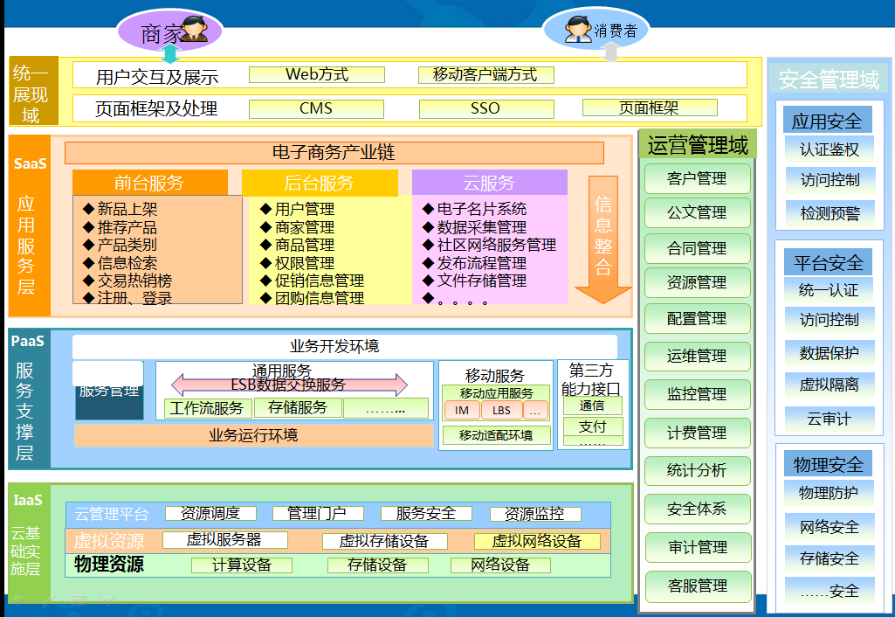
图2-1基于移动互联网的山区O2O电子商务平台总体架构
平台基于云计算技术开发，分为云基础实施层（IaaS）、服务支撑层(PaaS)、应用服务层（SaaS）。云基础实施层将计算设备、存储设备、网络设备等虚拟化成虚拟服务器、虚拟存储设备、虚拟网络设备等虚拟资源，虚拟资源提供给云管理平台，实现资源弹性能力，云管理平台实现资源调度、管理门户、服务安全和资源监控。服务支撑层实现通用服务、移动服务、第三方能力接口和服务管理，为上层提供实现。应用服务层提供产品分类、信息检索、交易热销榜等其他前台服务，提供用户管理、商家管理、促销商品管理等其他后台服务，提供电子名片系统、数据采集管理、社区网络服务等其他云服务。在统一展现域中，用户交互和展示采用WEB方式和移动客户端方式,页面框架采用CMS和SSO。
O2O电子商务平台基于移动互联网技术将线上与线下有机地结合起来，图2-2是本项目线上线下结合的方案。
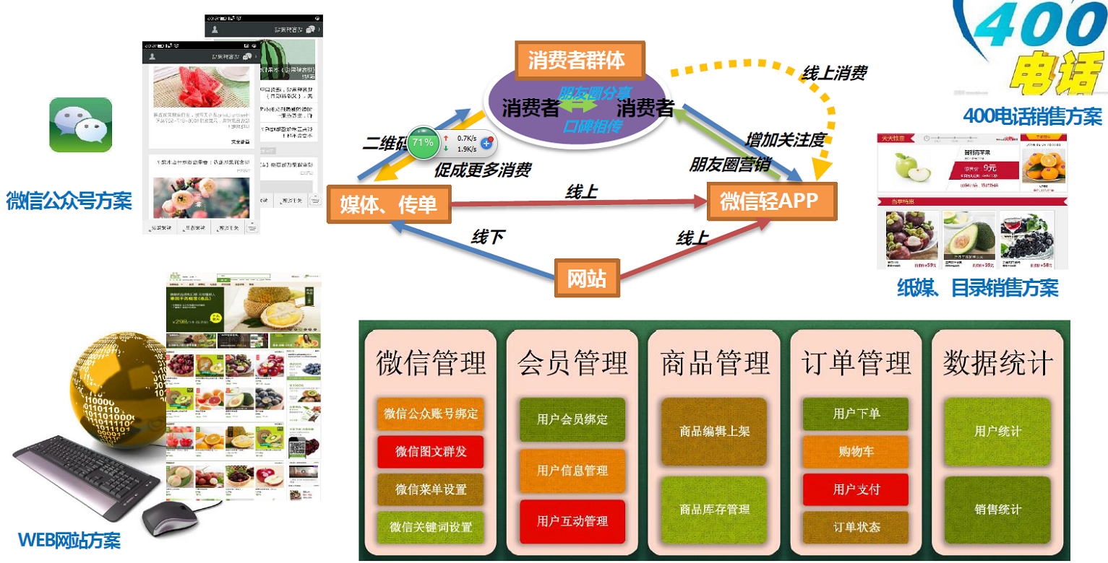
图2-2 山区O2O电子商务平台线上线下整合技术方案

2.1.2 项目实现功能
基于移动互联网的山区O2O电子商务平台是云计算技术在电子商务领域的应用。通过在边远山区搭建O2O电子商务平台，为边远山区的小微企业（小型企业、微型企业、家庭作坊式企业、个体工商户等机构）提供O2O电子商务服务，提供的O2O电子商务服务包括前台服务和后台服务以及代运营服务（O2O结合ABC模式）。
O2O电子商务平台的核心功能为管理代运营服务、前台服务、后台服务、云服务等其他服务。其中，前台功能具体有APP和网站下的商品展示、商家旗舰店、扫码支付、主题活动、营销活动等，后台功能具体有积分系统、数据分析、结算系统、会员管理、POS采集等，代运营服务有生成内容、流量导入、会员运营，生成内容具体有团购、特卖、秒杀、主题活动等等，流量导入包括了手机APP、电商网站、社交媒体推广的流量，会员运营具体有会员营销、会员分级和特权、会员积分等等，平台的主要功能如图2-3所示。
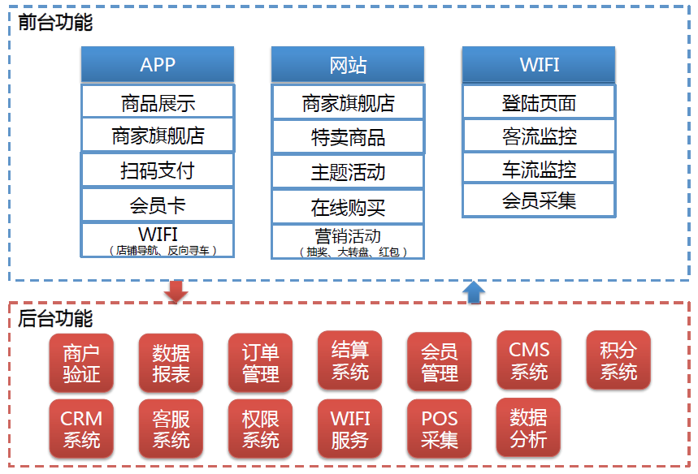
图2-3 山区O2O电子商务平台主要功能
O2O电商平台解决了与用户信息不对称，用户可以随时随地通过互联网、手机了解到购物中的各种信息，并可以与O2O电子商务平台互动。用户通过使用平台提供的各种信息化工具，如网上选购、网上预约、移动支付等先进的互联网工具，改善用户的消费体验。通过O2O电商平台提供的信息沟通渠道，如用户论坛、微信服务、互动等与平台及会员社群建立联系形成粉丝效应。

2.2 依托的核心技术

2.2.1 云数据存储中心核心技术
项目采用分布式存储服务和关系数据库云服务，为云应用提供关系型结构化数据的存储能力，兼容主流关系数据库（如Mysql、SQLServer），便于使用关系数据库的传统应用移植到PaaS平台上；为云计算应用提供海量数据存储和快速检索能力，满足了用户对信息交流中深度和广度的需求。
平台通过SQL Parser层实现了一个云的关系型数据库，为兼容主流关系数据库提供了良好的基础，并提供传统的JDBC/ODBC接口对关系型数据库进行访问，可以在任何时间提供客户数据应用，是一种云分布式存储的实现。同时平台还提供了REST接口的对非结构化（文件型）数据库、半结构化数据库以及关系型数据库的访问。所实现的关系数据库原理如图2-4所示：
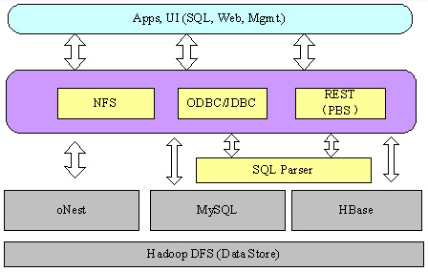
图2-4 分布式存储服务和关系数据库云服务结构图
项目实现的分布式存储服务和关系数据库云服务提供了可扩展、多租户、高可用的数据库服务，帮助简化多数据库的供应和部署，开发人员无需安装、设置数据库软件，也不必为数据库打补丁或进行管理。

2.2.2 智能信息处理核心技术
由于O2O电子商务平台包括大量的信息处理，采用传统的手工采集和人工发布方式，将严重影响平台的服务能力，故项目中将引入智能信息处理核心技术。该技术主要包括网页搜寻、语言分析、段落索引、数据中心、用户请求分析、相关内容检索、摘要生成和人机界面等。智能搜索引擎将在基本功能模块的基础之上，建立以知识库为核心的专业内容适配模块。
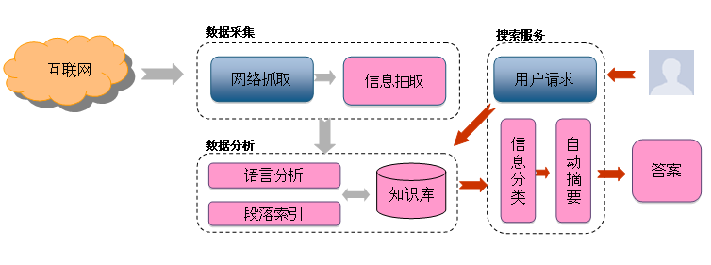
图2-5 智能信息处理流程图
系统在收到用户的查询请求之后，对从互联网上抓取下来的大量决策评论信息进行实时的综合分析，剔除大量冗余的信息，并提炼归纳出一个更易于用户使用和理解的摘要文章。不同于传统的搜索引擎，该系统会自动将分散在不同页面上的信息收集、分类和总结，并生成概括性文章，用户只要用很少的点击就可以找到他们想要的页面。而且产生的摘要具有层次结构，包括一个针对用户查询的主摘要和一系列针对相关话题的子摘要。它们能够帮助用户快速去除问题中的歧义，缩小查询范围或重新组织查询。

2.2.3基于二维码的线上线下对接技术
O2O将线下商务的机会与互联网结合在一起，让互联网成为线下交易的前台，线下服务可以用线上来揽客，消费者可以用线上来筛选服务，还有成交可以在线结算，很快达到规模，把线上的消费者带到现实的商店中去，从而提高商品的流通速度，在其实现过程中，有一个核心问题就是如何实现线上线下的对接，图2-6是线上线下对接的流程图。
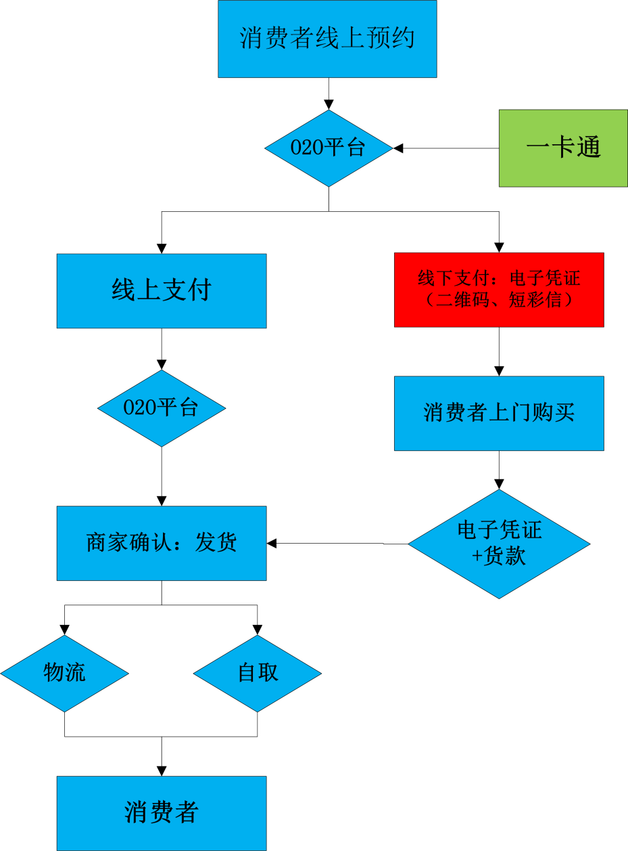
图2-6基于二维码的线上线下对接技术流程图
二维码是特定几何图形按一定规律在平面分布的黑白相间的矩形方阵组成的，用于记录数据符号信息的技术。我们可以将手机需要访问、使用的信息编码到二维码中，利用手机的摄像头识读。我们经常用到的二维码是QR码，它是二维条码的一种（条形码有100多种），即快速反应的意思，源自发明者希望QR码可让其内容快速被解码。这种二维码比普通条码可储存更多资料，亦无需像普通条码般在扫描时需直线对准扫描器。而是使用摄像头工作，甚至能对液晶屏幕上显示的条码进行“扫描”，图2-7是扫描支付及其相应的智能采集交易系统。
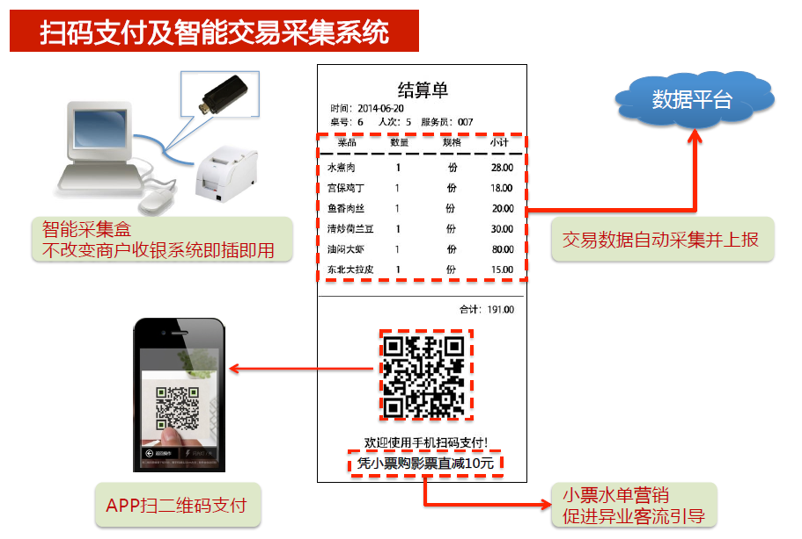
图2-7扫描支付及其相应的智能采集交易系统

2.3项目的特色及创新性、先进性和适用性

2.3.1 商务模式的创新性及适应性
由于山区信息化能力普遍偏低、缺少技术人员、缺乏销售渠道，对国家的扶持政策及创业帮扶政策等不了解，故针对城市建设和运营的O2O电子商务平台并不适合山区小微企业。故本项目采用平台+运营代理的创新商务运营推广模式。即O2O+ABC模式，OTO即Online To Offline，也即将线下商务的机会与互联网结合在了一起，让互联网成为线下交易的前台。这样线下服务就可以用线上来揽客，消费者可以用线上来筛选服务，还有成交可以在线结算，很快达到规模。
ABC模式是由代理商（Agents）、商家（Business）和消费者（Consumer）共同搭建的集生产、经营、消费为一体的电子商务平台。三者之间可以转化，大家相互服务，相互支持，你中有我，我中有你，真正形成利益共同体。O2O巧妙地融合了ABC后，成为真正适合山区小微企业的O2O电子商务平台，其核心思想是利用大中型公司成熟的技术能力、充足的技术人员及渠道资源，将公司已有的销售网店和渠道商发展成为平台的运营代理网点，做好典型示范作用，然后吸引其他条件较差的小微企业、家庭作坊式企业、个体工商户经过培训后作为运营代理点加入平台。不具备条件的工商实体和农户个人可以采用委托办理的方式，直接到最近的运营代理点办理各种业务。
具体实现时，由平台建设和运营公司在运营代理点配备经过培训的专业技术人员及部署可以连接上平台的软硬件设施，由专业的技术人员通过网络访问O2O电子商务平台，开展电子商务、技术咨询、技术培训及依托跟平台签约的银行开展小额融资等服务，从而使得不具备条件的工商实体和农户个人可以采用委托办理的方式，直接到最近的运营代理点办理各种业务。平台在具备一定的规模后，将对第三方服务提供商开放接口服务，允许第三方服务商接入山区（社区）物流平台、支付平台等各类创新型商业服务型态。
广东金诺通讯设备有限公司在梅州市拥有近千平方米的卖场及十几个卖场，还在梅州市各乡镇拥有十几个加盟的销售点。目前每个卖场和销售点都配备有技术人员和可以上网的电脑等设施。卖场和销售点的部分员工既充当销售员，同时还充当平台的管理人员、业务人员及技术人员。这些卖场和销售点均是平台的运营代理点。他们不仅可以辅导和培训有条件的小微企业、商店、家庭作坊式企业成为运营代理点，还可以为缺乏条件的小微企业、商户及个体农民开展各项服务，协助他们通过平台开展电子商务活动、进行小额短期融资开展技术咨询等服务。

2.3.2 技术创新
（1） 小微企业云服务平台扩充性强。硬件底层采用云计算架构，支持多服务器分布式集群部署，可使用单台、多台或服务器集群方式部署主站点及子站点，并通过云计算技术对网站群进行统一管理，协助用户从单用户运营模式迈向网站群矩阵的运营模式。构建的集群规模并不局限在某个数量级别，可以随时接驳和脱离子站点，用户可以根据网站发展的需求自行调整网站群内站点数量，以达到需要的应用规模。
（2）开发了分布式存储服务和关系数据库云服务，为云应用提供关系型结构化数据的存储能力，兼容主流关系数据库，便于使用关系数据库的传统应用移植到云平台上，为云计算应用提供海量数据存储和快速检索能力，满足了用户对信息交流中深度和广度的需求。
（3）基于移动互联网和二维码实现的智能交易采集系统在不改变商户交易数据的前提下，通过较小的代价实现交易数据的采集，商户每天销售了哪些商品、交易额是多少、消费者购买了什么商品都一目了然。

